MONITOREO DE LA ZONA NO SATURADA Y SATURADA DEL ACUIFERO EN ÁREAS DE APLICACIÓN DE VINAZAS EN PARCELAS SEMICOMERCIALES DEL VALLE DEL CAUCA - COLOMBIA

Gloria Isabel Páez Ortegón
Grupo de Recursos Hídricos Dirección Técnica Ambiental
Corporación Autónoma Regional del Valle del Cauca -CVC
Carrrera 56 No 11- 36 Cali- Colombia
e-mail:gloria-isabel.paez@cvc.gov.co
Palabras clave: Monitoreo, Zona no Saturada, impacto ambiental, vinazas, metodología.
RESUMEN. En el Valle del Cauca, la producción de 1.050x10³ l/d de etanol genera 2.500x10³ l/d de vinazas, que se utilizan como fertilizantes líquidos y sólidos en los cultivos de caña de azúcar. El presente estudio evaluó los efectos de las vinazas en zona no saturada y aguas subterráneas, Esta investigación se desarrolló en tres parcelas semicomerciales con diferentes tipos de suelos sembradas en caña de azúcar. Se construyeron pozos de monitoreo y piezómetros para determinar la dirección del flujo y toma de muestras de aguas de la zona saturada, fueron instalados tensiómetros, a diferentes profundidades para determinar los patrones de flujo y lisímetros de succión para el monitoreo de la calidad del agua. Se verificó que en la zona no saturada algunas parcelas presentan baja retención de agua y en consecuencia poseen alta capacidad de transporte de los constituyentes de la vinaza. Como resultado de ello se observó un ligero aumento del potasio, nitrógeno y sulfatos, confirmando que el acuífero es altamente vulnerable a la contaminación.
ABSTRACT. In the Valle of Cauca, the production of 1.050x10³ l/d of ethanol generates 2.500x10³ l/d of vinasses, which are used as liquid and solid fertilizer in sugar cane fields. The effects of vinasses on unsaturated zones and groundwaters are evaluated. Three sugarcane fields with different soil types were tested. Monitoring wells and piezometers were installed in the saturated zone to determine the direction of groundwater flow and to collect water samples for analysis. In the unsaturated zone, tensiometers were installed at different depths to determine patterns of flow; suction lysimeters were used to collect samples of water. It was found that the unsaturated zone is characterized by low water retention in some places, showing a high transport capacity. As a result, in the unsaturated zone a slight increase in the concentrations of potassium, nitrogen, sulfates, it was found that the aquifer is highly vulnerable to contamination.
1. INTRODUCCIÓN
En el valle geográfico de río Cauca, se construyeron cinco destilerías, para la producción de 1.050x10³ l/d que generan como subproducto aproximadamente 2.500x10³ l/d de vinaza, sustancia que se caracteriza por tener altas concentraciones de materia orgánica, bajo pH, alto poder corrosivo y altos índices de demanda biológica de oxígeno (DBO), demanda química de oxígeno (DQO), que se utiliza como fertilizante en los suelos. La vinaza del valle del Cauca presenta una coloración castaña, turbidez elevada, alta concentración de sólidos totales, entre 13% y 55%, el constituyente principal es la materia orgánica, básicamente en forma de ácidos orgánicos y en menor cantidad, K, Ca, Mg, y SO₄. Presenta valores de DBO entre 300.000 a 62.400 mg/l y se genera entre 1 y 3 litros de vinaza por litro de alcohol producido, la temperatura que sale de los destiladores es alrededor de 85ºC. Desde el punto de vista ambiental la vinaza es considerada una sustancia nociva para la flora, fauna, microfauna y microflora de aguas superficiales (Da Silva et al., 2007). Otros de los recursos que podrían sufrir alteración se destacan los suelos y las aguas subterráneas, debido a que las destilerías se encuentran ubicadas sobre el principal acuífero aluvial y de fundamental importancia para el desarrollo de la región donde es intensamente aprovechada en el riego en 130.000 has, el uso de 350 industrias y el abastecimiento público de 1.000.000 de habitantes, que equivalen aproximadamente a un tercio de la población del Valle del Cauca.

2. CARACTERIZACIÓN GEOLÓGICA E HIDROGEOLÓGICA REGIONAL

La zona en general se caracteriza por tener una climatología de tipo sabana intermontana (con temperatura anual promedio de 24 ºC, y una precipitación alrededor de 1400 mm/año). En la zona plana se presenta un depósito aluvial de edad cuaternaria, formado por el río cauca y sus tributarios, donde el acuífero tiene espesor mayor a los 600 m de profundidad (Medina y Páez, 2001). éste se caracteriza por ser de tipo multicapa: el nivel superior (a) y el nivel inferior (c) están separados por una capa arcillosa (b) bien diferenciada cerca del río cauca. Está compuesto por arenas y gravas interestratifcadas con limos y arcillas. El volumen total de reservas es de 10.000 mm³, con una recarga anual estimada de 270 mm³, ocurre principalmente en las partes altas de los conos aluviales y está clasificado como un acuífero de libre a semiconfinado de goteo, el flujo subterráneo tiene una dirección este-oeste con gradiente hidráulico hacia el río cauca. Los parámetros hidráulicos del acuífero del nivel superior (a) son: transmisividad 150 - 2200 m²/día, permeabilidad: 5 - 35 m/día, coeficiente de almacenamiento: 5.0x10⁻³ - 1.0x10⁻², la capacidad específica (q/s): 2 – 10 l.s./m, el rendimiento de estos pozos está alrededor de 100 l.s, y su nivel freático oscila entre 1 y 2 m de profundidad (Alvarez y Tenjo, 1971).

3. METODOLOGÍA DEL ESTUDIO
La metodología establecida comprendió las fases de la selección del área de estudio y su caracterización geológica e hidrogeológica detallada, implementación de la red de equipos de monitoreo de la zona no saturada (ZNS) y la zona saturada (ZS), aplicación de vinaza, el monitoreo de las ZNS y ZS y la interpretación de datos tomados en campo utilizando varias metodologías para su validación.

3.1. Ubicación selección y del área de estudio
Geográficamente la zona de estudio está localizada al sur occidente de Colombia en el departamento del Valle del Cauca, entre las cordilleras occidental y central, correspondiente a la zona plana del valle geográfico del río Cauca, en los predios Hdas. Real, Alizal y Santa Lucía de los municipios de Palmira y Cerrito (Figura 1).

Figura 1. Localización del área de estudio.

3.2. Caracterización de la Zona No Saturada

En este estudio se han definido tres parcelas experimentales con una extensión de cuatro hectáreas. Se dividió cada parcela en 4 tratamientos: en el tratamiento cero (0) no se aplicó vinaza, para tomar muestras de suelos y aguas que representen las características naturales (“background”), los demás tratamientos recibieron tasas de 90, 180 y 270 de K₂O kg/ha, equivalente a dosis entre 6-24 m³/ha de vinaza por corte, con una concentración entre 18% y 55% de sólidos totales, y mezclada con urea al 46% como fuente de nitrógeno y potasio. También se utilizó vinaza para la preparación de compost, conformado de una mezcla de residuos de cosecha de caña de azúcar, cachaza y ceniza proveniente del bagazo, que luego fue aplicado en los surcos en dosis entre 10 y 60 T/ha. En general éste compost se caracteriza por presentar un pH básico, alcalino, alta concentración de cenizas y metales como cromo, níquel, arsénico y hierro. Para cada parcela se tomaron muestras de suelos con tres repeticiones por cada profundidad (10, 30 y 90 cm), con el objetivo de obtener información de las propiedades físicas de la zona no saturada: textura, densidad aparente, espesor, contenido de humedad vs. tensión y distribución de poros. La densidad aparente se determinó por el método del cilindro de volumen conocido (Forsythe, 1985). El espesor de la zona no saturada se estableció directamente a través de la medición del nivel de agua en pozos o piezómetros hasta la profundidad del nivel freático. Se tomaron muestras inalteradas para la elaboración de la curva de retención de agua. Las muestras se tomaron por medio de calicatas a las profundidades de 10-20, 20-30, 30-60, y 60-90 cm y se retiraron a través del uso de anillos de aluminio. Para la caracterización del flujo y del transporte se realizaron ensayos de infiltración mediante la instalación de tensiónmetros y tubos lisimétricos. Los ensayos de infiltración se realizaron por el método del doble anillo, adicionando agua y vinaza de diferentes concentraciones. En la zona no saturada se instalaron 3 conjuntos de cápsulas de succión para la obtención de agua intersticial de la ZNS ubicadas a 30, 60 y 90 cm de profundidad (Gloeden, 1994). Como se aprecia en la Figura 2 se instalaron tensiómetros a la misma profundidad para controlar el estado tensional de la ZNS. La conductividad hidráulica no saturada se estimó a través de parámetros obtenidos de la curva de retención de humedad (van Genuchten, 1980).
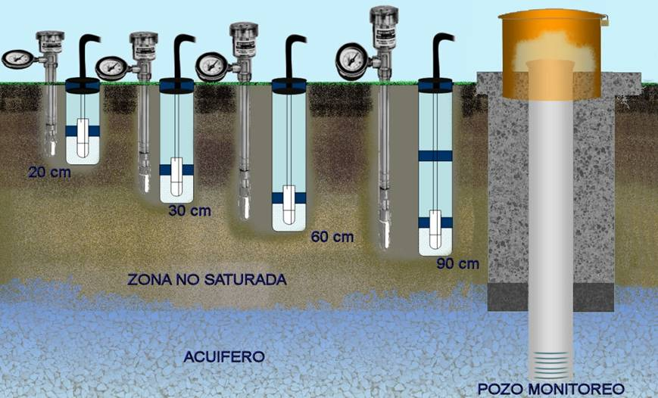

Figura 2. Instalación de tensiómetros y lisímetros en parcelas.

3.3. Control del acuífero
En la ZS se instalaron 30 piezómetros para establecer el flujo subterráneo y 15 pozos de monitoreo con profundidades que oscilan entre los 3 y 10 m, en PVC de 4" de diámetro. Estos pozos se utilizaron para la recolección de muestras de agua en la ZS y posterior análisis químico. Para la determinación de la conductividad hidráulica saturada se realizaron “Slug Tests” en los pozos de monitoreo. Para el resultado de los análisis de calidad de la zona no saturada se calcularon los valores medios obtenidos a las diferentes profundidades (30, 60 y 90 cm). Antes de la aplicación de la vinaza se realizó una campaña de muestreo de aguas de la zona saturada, con el fin de obtener la línea base. Después de la aplicación de la vinaza se realizaron 2 muestreos para evaluar los efectos producidos en los suelos y aguas subterráneas. Se utilizaron los diagramas de Piper para la clasificación de las aguas en la zona no saturada, saturada y los drenes subsuperficiales.

4. RESULTADOS

4.1. Caracterización de la Zona No Saturada
En el área de estudio se presentan suelos clasificados como vertisoles, molisoles e inceptisoles. Son casi neutros, con medianos contenidos de materia orgánica, altos contenidos de P disponible, medianos contenidos de K intercambiable y altos contenidos de Ca y de Mg intercambiables. Con respecto al pH de los suelos, predominan los valores entre 5,5 y 7,3, pero los suelos alcalinos se presentan con mayor frecuencia. Litologicamente las parcelas están constituidas por sedimentos aluviales, la parcela de Hda. Real presenta texturas franco arenosas, intercaladas con niveles de limos, arenas y limos arcillosos hasta 4.25m de profundidad. La Hda. el Alizal se caracterizan por ser texturas franco arcillosas, con bastante materia orgánica y concreciones calcáreas, intercaladas con arcillas limo arenosas y gravas hasta los 3.00 m profundidad y en la Hda. Santa Lucía el perfil está constituido con texturas arcillo limosos intercalados con niveles de arcillas, estos presentan mayores contenido de materia orgánica y concreciones calcáreas (Fig. 3). El espesor de la zona no saturada, en el área de estudio se encuentra entre 0.90 y 2.8 m. Las Hdas. Real y Alizal presentan matrices arenosas, a partir de profundidad de 30 - 90 cm. verificándose una menor retención de agua. En la Hda. Sta Lucía las curvas en general presentan una mayor pendiente, a partir de los 20 cm. las formas de las curvas son bastante parecidas entre sí, e indican que el material que constituye la ZNS es homogéneo. Esta parcela presenta una mayor retención de agua a partir de una profundidad de 30 - 90 cm. La distribución del tamaño de poros, en las Hdas. Real y Alizal, es tal que permite el ingreso del agua en el perfil. En la Hda. Sta. Lucía se observa una disminución de los macroporos: únicamente los primeros 10 cm. son óptimos; los mesoporos para todos los suelos en todas las profundidades están por debajo del contenido ideal, lo cual explica la baja capacidad de estos para almacenar agua aprovechable para las plantas. En relación con la caracterización del flujo, las velocidades de infiltración se encuentran entre 0.28 y 0.12 m/día. Los suelos que presentan las mayores velocidades de infiltración son los inceptisoles de la Hda. El Alizal, seguido de los molisoles de la Hda. Real.

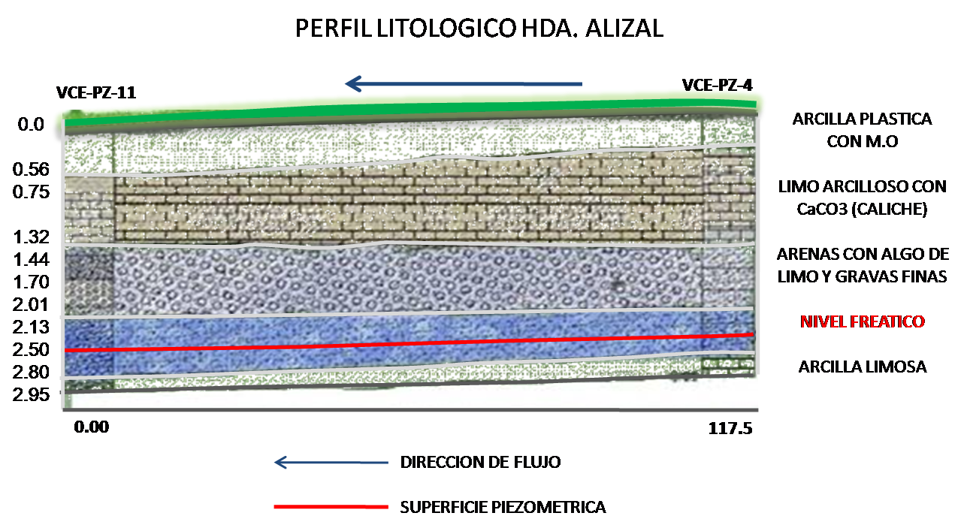
Figura 3. Correlación litológica en la Hda. El Alizal.

4.2. Flujo de agua en la zona no saturada
En los meses secos de Junio a Septiembre, los flujos en la ZNS son ascendentes pero decrecientes en el tiempo, como se aprecia en la Figuras 4a y 4b, a profundidades de 120 y 150 cm. hay menores variaciones de potencial hidráulico debido posiblemente a la influencia de las aguas de la ZS (Fig. 4b). En general en las tres parcelas existen dos patrones de flujo: el primero durante los períodos secos de baja pluviosidad, donde ocurren flujos ascendentes y el segundo durante los períodos de alta pluviosidad, con flujos descendentes hacia el acuífero. El primer patrón de flujo en el periodo seco comprendido entre junio-septiembre y enero-marzo, se caracteriza por bajos valores de contenido de agua a las profundidades 30 y 60 cm (Fig. 4a y 4b), que están más próximas a la superficie, hecho que genera pequeños gradientes de potencial hidráulico con flujos ascendentes. En consecuencia en la zona no saturada ,se verificó que los valores de flujo de agua tanto ascendente o descendente son bajos. En el periodo lluvioso comprendido entre Octubre-Noviembre y Abril-Mayo, se determinó que el contenido volumétrico de agua es mayor, generando mayores gradientes de potencial hidráulico entre las profundidades más superficiales, por lo tanto aumentaron para ésta época los valores de conductividad hidráulica no saturada, con flujos descendentes hacia el acuífero. Para las Hdas. Alizal y Sta Lucía en las capas más profundas 90, 120, 150 cm de la ZNS, el contenido volumétrico de agua y los patrones de flujo están condicionados posiblemente por la posición del nivel freático. También hay que considerar que en la zona no saturada, principalmente debido a las prácticas agrícolas (subsolación), pueden ocurrir flujos preferenciales de agua a través de macroporos, que generalmente dependen del riego, intensidad y duración de la precipitación, esto puede ocasionar la llegada de contaminantes a la zona saturada más rápida que la prevista en éstos ensayos de campo.

(a) (b)

Figura 4. Potencial hidráulico en la ZNS de la Hda. Real (a) y de la Hda. Alizal vs precipitación.

4.3. Flujo en la zona saturada

Para las tres parcelas los mapas potenciométricos muestran generalmente curvas equipotenciales equidistantes y paralelas, hecho que evidencia la presencia de un gradiente de potencial hidráulico constante, lo cual se debe probablemente a la uniformidad de los parámetros hidrogeológicos, como la conductividad hidráulica saturada y la transmisividad ver en la Figura 5).

Figura 5. Dirección del flujo en la Parcela Santa Lucía.

Comparando la precipitación con los niveles freáticos obtenidos en diferentes fechas, se observa que el flujo de las aguas subterráneas es prácticamente horizontal. Se detectaron algunas fluctuaciones del nivel del orden de los 20 y 50 cm, principalmente en las fechas de Octubre y Noviembre correspondiente a épocas de lluvia (Fig. 6).
Figura 6. Variación del nivel freático en la Hda. Real.

4.4. Conductividad hidráulica en la zona saturada y no saturada

Los valores obtenidos de la conductividad hidráulica en la ZS son los siguientes: Hda. Alizal 66 cm/día, en la Hda. Real, 10 cm/día y en la Hda. Santa Lucía, 17 cm/día. En general se presentan en esta zona, valores de flujo altos. La porosidad efectiva para las parcelas de Real y Alizal a una profundidad de 30 cm se encuentra entre 41.2% y 32.5%. La velocidad de las aguas subterráneas en el área se estimó alrededor de los 60 y 50 cm/día respectivamente.
En cuanto a la conductividad hidráulica en la ZNS en promedio se presenta una caída abrupta en tres y cuatro órdenes de magnitud de la siguiente manera: Hda. Alizal entre 9.9x10⁻⁴ y 1.4x10⁻³ cm/día y la Hda. Real: entre 2.18x10⁻⁴ y 2.7x10⁻³ cm/día. También se confirmó en la ZNS valores de flujo muy bajos.

4.5. Comportamiento de los constituyentes de la vinaza en la zona no saturada y saturada

Debido al poco volumen de agua colectada en los lisímetros se seleccionaron los siguientes parámetros: conductividad, cloruro, sulfato, potasio, nitrógeno total, nitrógeno amoniacal y nitratos. Los datos presentados se interpretaron de forma cualitativa efectuando comparaciones entre: las concentraciones observadas en la vinaza y los valores encontrados en las ZNS y ZS. Los lisímetros de las parcelas de la Hdas. Real y Alizal hasta la fecha sólo cuentan con resultados parciales, por lo cual no se presenta en este trabajo su interpretación. De acuerdo a los resultados del diagrama Piper, las aguas de la ZNS y ZS se clasifican cómo aguas bicarbonatadas cálcicas-magnésicas, con una tendencia de mayores contenidos de magnesio en la ZNS. A continuación se describen cada uno de los parámetros obtenidos en la parcela de la Hda. Sta Lucía.
La concentración de sulfatos en la vinaza aplicada es de 17380 mg/l. En la ZNS las concentraciones son menores, lo cual está asociado posiblemente con reacciones óxido reductoras, químicas y/o biológicas generadoras de sulfato. Probablemente, parte del sulfato fue adsorbido por la caña y parte quedó disponible para lixiviación. En la ZS se observó un aumento de las concentraciones de sulfato, posiblemente por reacciones óxido- reductoras (Fig. 7a).
Aunque la concentración de potasio en la vinaza es elevada (17300 mg/l), los valores encontrados en ZNS son próximos a los valores naturales, probablemente adsorbido por la caña o retenido en la capa más superficial de 0 a 20 cm de profundidad. No se observaron aumentos en la concentración de potasio en las aguas de la ZS (Fig.7b).
La concentración de nitratos en la vinaza es del orden de 551 mg/l. En las cápsulas ubicadas a 30 cm de profundidad se observan valores altos de nitratos del orden de 18 mg/l, posiblemente retenido por adsorción. Entre los 60 y 90 cm de profundidad los nitratos disminuyen, consumidos probablemente por la caña y/o reducidos por procesos de óxido-reducción. En la ZS no se observaron aumentos significativos, lo cual evidencia posiblemente procesos óxido-reductores.
La conductividad eléctrica de la vinaza fue del orden 40200 μS/cm, en la ZNS se observan valores de conductividad del orden de 1200 μS/cm, posiblemente han sido retenidos por adsorción o consumidos por la caña. En la ZS aunque disminuye se observa un incremento de la concentración, comparados con los valores naturales del agua subterránea de la zona (Fig. 7c).
(a) (b)
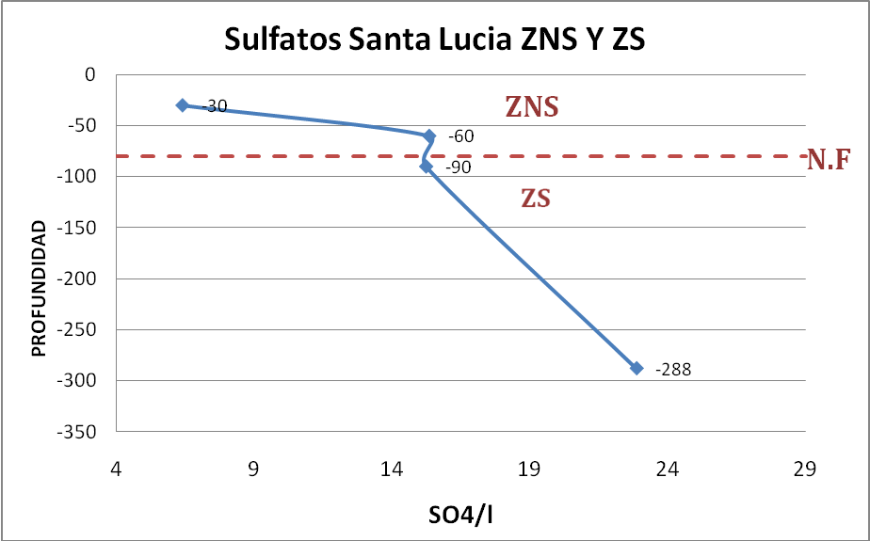
(c)

Figura 7. Distribución de sulfato (a), potasio (b) y conductividad eléctrica (c) en la ZNS y ZS de la Hda. Sta Lucía.

Es probable que el fenómeno de adsorción observado sea transitorio, pudiendo ocurrir una liberación y lixiviación de los constituyentes de la vinaza, principalmente después de altas precipitaciones. Lo anterior puede conllevar a la alteración de las características naturales del agua subterránea.

5. conclusiones
De acuerdo con los resultados obtenidos el desempeño de los equipos de monitoreo es aceptable, permitiendo una descripción lógica del flujo del agua y de los constituyentes de la vinaza por las ZNS y ZS. En general en las parcelas existen dos patrones de flujo: el primero durante los períodos secos de baja pluviosidad, donde ocurren flujos ascendentes y el segundo durante los períodos de alta pluviosidad, con flujos descendentes hacia el acuífero. En cuanto a la calidad del agua de la ZNS hasta la fecha, se observa un incremento leve en las concentraciones de potasio, nitrógeno, nitratos, sulfatos, manganeso y de la conductividad eléctrica. En la ZS el potasio y los nitratos no determinaron alteraciones en la calidad natural del agua subterránea. Se requiere realizar un balance de masas, definir sus características y las probables modificaciones hidrogeoquímicas en el suelo causadas por la aplicación de la vinaza.
Se verificó que los sedimentos de las parcelas en la Hda. Alizal y Hda. Real, presentan una baja capacidad de retención del agua en la ZNS y son vulnerables a los cambios en las características naturales de las aguas subterráneas.
Esta investigación deberá extenderse a mayores períodos de aplicación y a dosis más altas de vinaza, para obtener mejores resultados del monitoreo, siempre buscando que se tomen las medidas técnicas adecuadas para la protección del principal acuífero del Valle del Cauca.

REFERENCIAS

Alvarez, A. y S. Tenjo, 1971. Hidrogeología del Valle del Cauca entre Santander de Quilichao y el Río Sonso.
CETESB, 2008. Caracterização Aplicação de vinhaça e os efeitos nas aguas subterrâneas e nos solos. Santiago de Cali, Asocaña.
Da Silva, Griebeler y Borges. 2007. Uso de vinhaça e impactos nas propriedades do solo e lençol freático. Goiania, GO. Revista Brasileira de Engenharia Agrícola e Ambiental. V11 No. 1. P 108-114.
Forsythe, W., 1985. Física de suelos. 213 p. IICA, San José, Costa Rica.
Gloeden, E., 1994. Monitoramento da calidade da águas das zonas náo saturada e saturada em área de ferrrigação con vinhaça. Tese apresentada a Universidade de Sao Paulo. IGEO para obtenção do grau de Mestrado, pp 66-70.
Medina, G, y G. Paez, 2001. Hidrogeología e hidrogeoquimica de los acuíferos aluviales de la zona sur del Valle del Cauca – Colombia, pp 6-18.
van Genuchten, M. Th., 1980. A closed-form equation for predicting the hidraulic conductivity of unsaturated soil. Soil Science Society of America Journal 44, 892-898.

